临沂职业学院2021年高职(专科)单独招生考试笔试正式考试考生须知
一、考试环境要求
考生须选择独立安静房间独自参加网上笔试考试，整个考试期间保证只有考生本人，房间必须保持安静，整体光线明亮，不逆光，不允许出现其他移动物体或其他声音出现，不得接受他人或机构以任何方式助考。考生需在考前参加模拟测试并提前测试设备和网络，需保证设备使用正常，并保持网络连接考试期间均正常。
注意：
1.正式考试于北京时间2021年3月14日9:00开始,考试开始30分钟后禁止入考场，北京时间2021年3月14日9:30分后参加考试的考生，分数视作0分。
2.在考试过程中一定保证周围环境安静，不要出现除考生之外其他人员，系统会自动识别出声音和大幅度动作，视为作弊！
3.在考试过程中时刻保证自己在电脑屏幕前并被摄像头拍到，巡考和系统会自动识别人脸，如出现检测不到人脸，视为作弊！

二、考试设备要求：
考试仅支持使用电脑，不支持手机、平板。
1.不支持苹果系统电脑，考生必须使用windowos电脑，Windows7及以上系统，更推荐使用Windows10及以上最新版本的操作系统。
2.电脑内存：4G及以上；
硬盘：200G及以上
- 使用最新版谷歌（chrome）浏览器或者最新的360极速版浏览器
4.配件设备：摄像头（要求：视频、拍照正常）。
5.网络：互联网带宽不小于20Mbps（建议上行速率不小10Mbps），可以开4G或5G手机热点，作为网络卡顿时的备用网络，台式机可配备无线网卡用来接收WiFi信号；

三、登录流程：
1.考生通过考试链接进入考试并点击允许使用摄像头。
http://exam.gzhaozhi.com/doexam/vEDobD978w.html
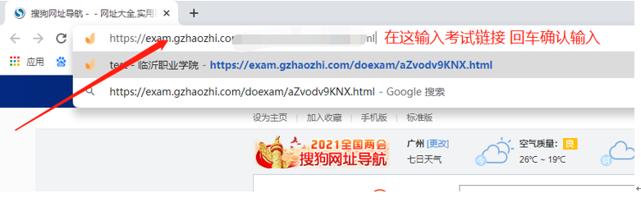
2.下载霸屏考试模块
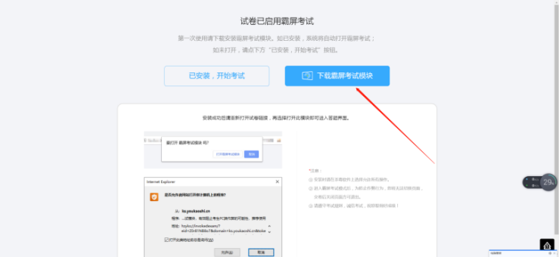

3.安装霸屏考试模块

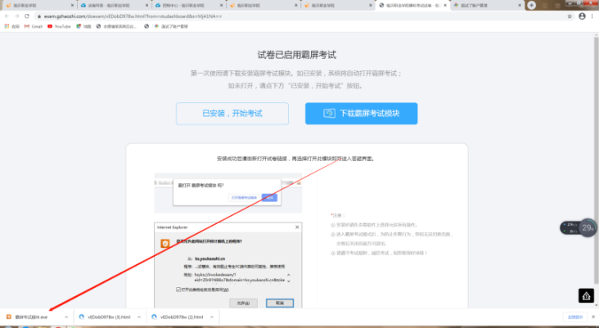
4.点击我已安装，打开软件。

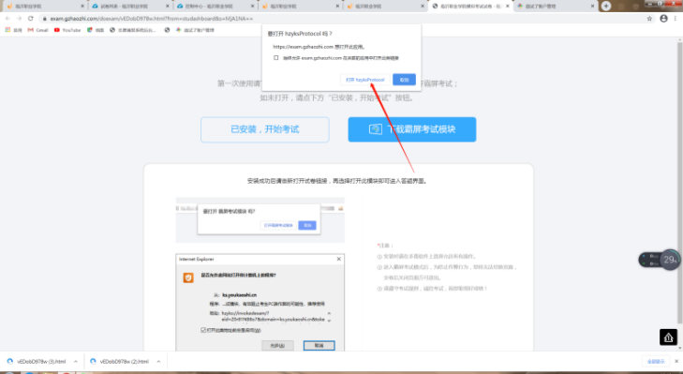
- 进入考试

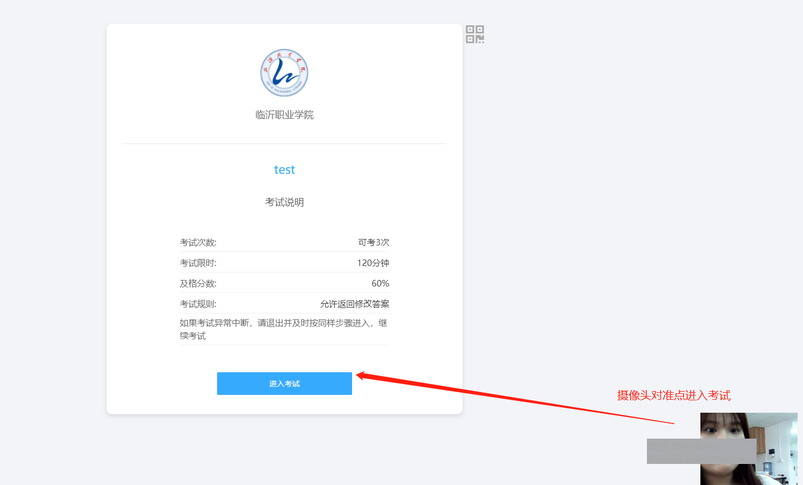
6.对准摄像头，待人脸识别成功点击进入考试
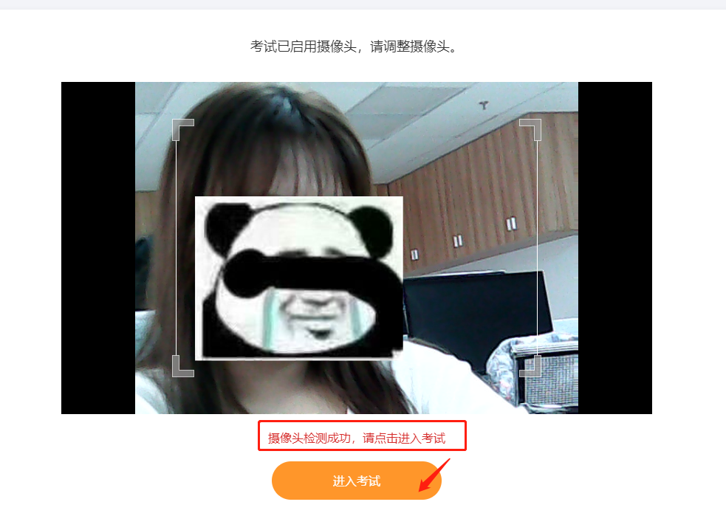
7.输入身份证号和密码（密码为考生号）。

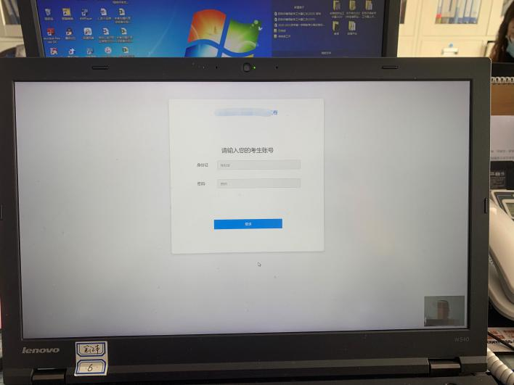

8.阅读考试注意事项，进入下一步。

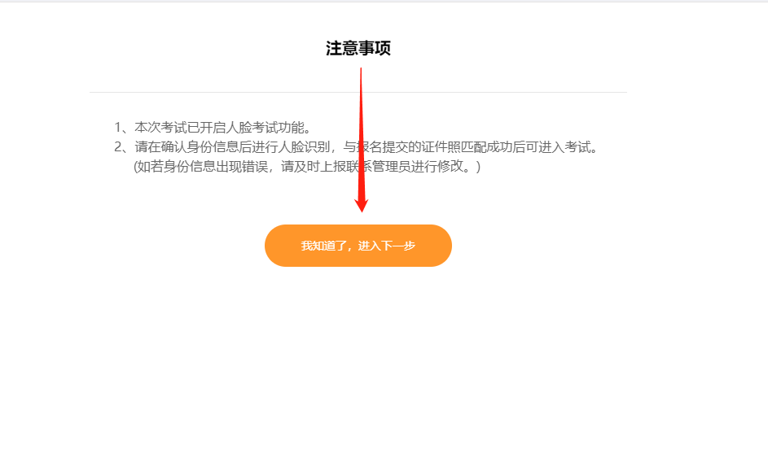

9.检查个人信息，确认无误。

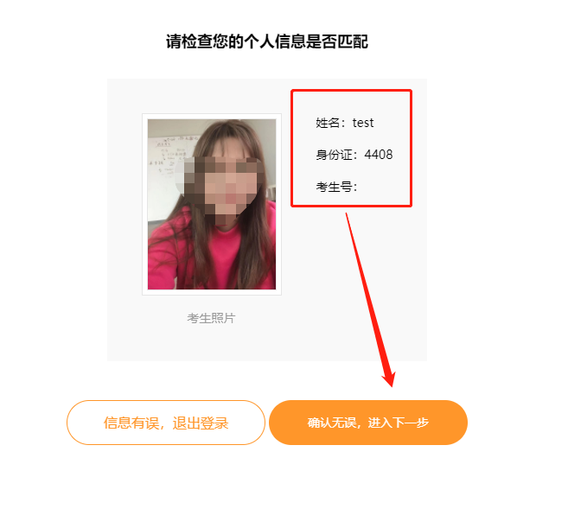

10.对准摄像头截图然后上传识别，可以适当调整摄像头或自己面部位置进行截图（注意事项：1.不要化妆，尽量与高考报名时拍摄的照片相似2.光线不要过于曝光或太暗，3.身后背景不要太复杂，简约背景。）

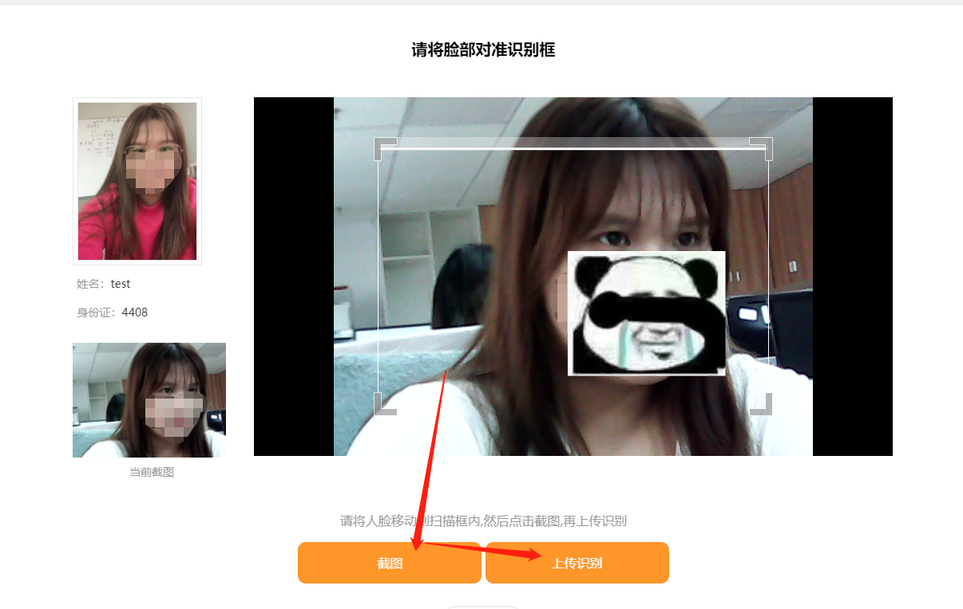

11.识别成功后进入考试。
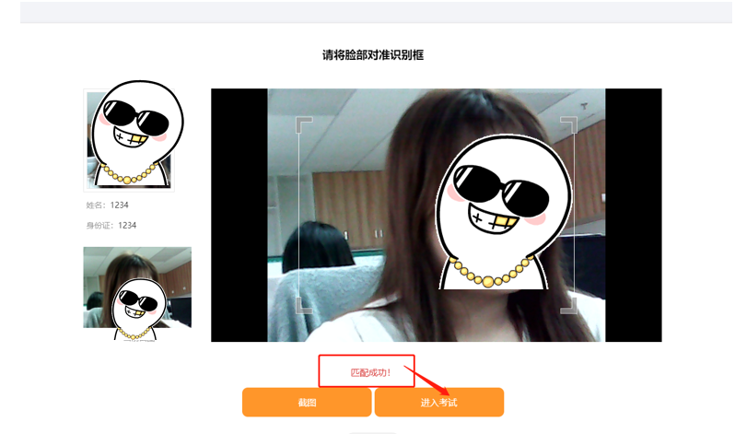
12.进入考试，开始答题。
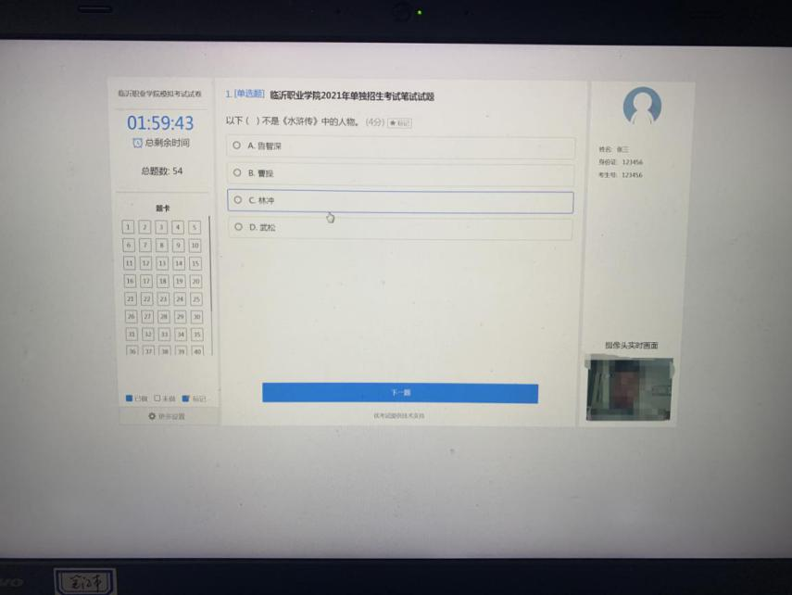
考试过程禁止以下行为
禁止使用其他电子设备
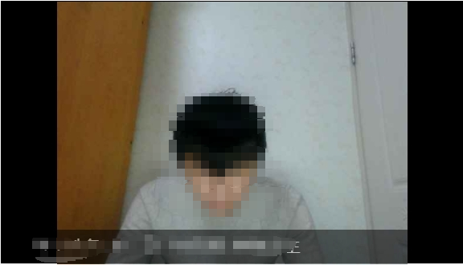禁止低头，左顾右盼

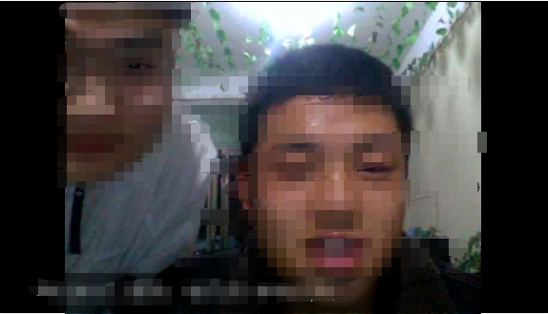禁止出现除考生外其他人员
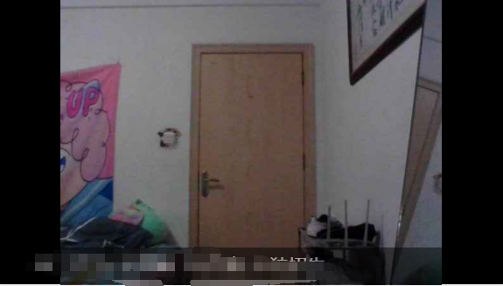禁止离开考试现场

